Vježba :  5. | Naziv vježbe:  IMPULSNI ODZIV  CR I RC MREŽE | Ime i prezime: | Razred: | Ocjena:

A. PRIPREMA ZA VJEŽBU

- Nacrtati RC mrežu. Na ulaz mreže dovesti simetričan pravokutni napon U_{pp} =10V, frekvencijef=10kHz. Ako je C=1nF, odrediti otpor R tako da je : a) τ=0.1T; b) ) τ=T; c) τ=10T!

- Nacrtati CR mrežu. Ako je C=10nF, odrediti otpor R tako da je : a) τ=0.1T; b) ) τ=T; c) τ=10T.
Nacrtati valne oblike napona na izlazu!

- Za CR mrežu s C=2μF i R=1kΩ na čiji je ulaz priključen generator simetričnog pravokutnog napona amplitude 10V s istosmjernom komponentom 5V i frekvencije 500Hz, analizirati prijelazno stanje ,te nacrtati napone na otporu i kondenzatoru! ( na poleđini strane)

4. Za djelilo prema shemi odrediti izlazni napon , ako se na ulaz dovede skok napona od 0V na 10V.
Nacrtati izlazni napon uz:a) C=100pF, b)C=150pF, c)C=40pF. R₁=R₂=1MΩ, C₂=100pF
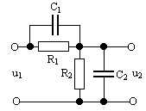

-17-

B. RAD U LABORATORIJU

RC I CR MREŽA

I.ZADATAK: Snimiti odzive RC-mreže prema električnoj blok-shemi
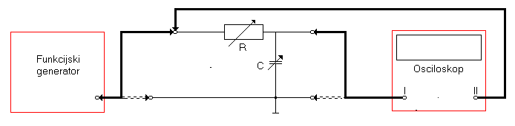
UPUTE ZA IZVEDBU I. ZADATKA:
- Funkcijski generator priključiti na napon gradske mreže i podesiti na osciloskopu pravokutni napon amplitude U_{G}=4V_{V.V.} frekvencije f=1kHz. Isključiti prekidačem napajanje funkcijskog generatora.
- Spojnim vodovima (sonde) spojiti mjerne instrumente sa funkcijskim generatorom prema električnoj blok-shemi.
- Pozvati nastavnika (laboranta) da pregleda ispravnost spajanja i odobri uključivanje sklopa na napajanje. Ako postoje neke nejasnoće oko mjernog postupka konzultirati se s nastavnikom!
- Uključiti mrežni prekidač na funkcijskom generatoru i na osciloskopu provjeriti oblike ulaznog i izlaznog napona na RC-mreži.
- Kapacitivnu dekadu postaviti na kapacitet C=6,8nF, a otpornom dekadom postaviti slijedeće vrijednosti otpora: a) R₁=1,5kΩ , b) R₂=15kΩ ,c) R₃=150kΩ . Snimiti valne oblike ulaznog i izlaznog napona.
- Otpornu dekadu postaviti na kapacitet R=10kΩ , a kapacitivnom dekadom postaviti sljedeće vrijednosti kapaciteta: a) C₁=1nF , b) C₂=10nF , c) C₃=0,1μF . Snimiti valne oblike ulaznog i izlaznog napona.
- Odabrati elemente RC-mreže tako da mreža dobro prenosi pravokutne impulse R=…, C=… Snimiti valne oblike ulaznog i lzlaznog napona.
- Odabrati elemente RC-mreže tako da mreža može biti dobar integrator R=…, C=… Snimiti valne oblike ulaznog i izlaznog napona.
- Postaviti na dekadama R=47kΩ, C=2,2nF , frekvenciju funkcijskog generatora postaviti na sljedeće vrijednosti: a) f₁=100Hz , b) f₂=1kHz ,c) f₃=10kHz. Snimiti valne oblike ulaznog i izlaznog napona.
- Funkcijski generator postaviti na sinusoidalni napon amplitude U_{G}=4V_{V.V.} frekvencije f=1kHz, a na dekadama postaviti R=15kΩ, C=68nF. Snimiti valne oblike ulaznog i izlaznog napona, te odrediti fazni pomak ϕ.
- Funkcijski generator postaviti na trokutasti napon, prema podacima u točki 10. Snimiti valne oblike ulaznog i izlaznog napona.
- Nakon izvršenog mjerenja isključiti prekidačem funkcijski generator.
Rješenja za zadatak 5.

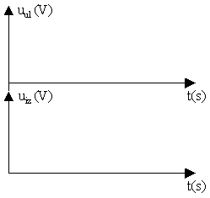

a) b) c)
-18-
Rješenja za zadatak 6.

a) b) c)

Rješenja za zadatak 9.

a) b) c)

Rješenja za zadatak 10. Rješenja za zadatak 11.

-19-

II.ZADATAK: a) Snimiti odzive CR-mreže prema električnoj blok-shemi:

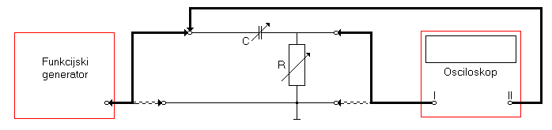
UPUTE ZA IZVEDBU II. ZADATKA:
- Spojnim vodovima spojiti mjerne instrumente sa funkcijskim ganeratorom prema električnoj blok-shemi.
- Uključiti prekidač na funkcijskom generatoru i postaviti pravokutni napon U_{G}=4V_{V.V.} frekvencije f=10kHz. Na osciloskopu provjeriti oblike ulaznog i izlaznog napona na CR-mreži.
- Kapacitivnu dekadu postaviti na C=1,5nF, a otpornom dekadom postaviti sljedeće vrijednosti otpora: a) R₁=68kΩ , b) R₂=6,8kΩ ,c) R₃=680Ω .Snimiti valne oblike ulaznog i izlaznog napona.
- Otpornu dekadu postaviti na R=1kΩ , a kapacitivnom dekadom postaviti sljedeće vrijednosti kapaciteta: a) C₁=0,1μF , b) C₂=10nF , c) C₃=1nF. Snimiti valne oblike ulaznog i izlaznog napona.
- Odabrati elemente CR-mreže tako da mreža dobro prenosi pravokutne impulse R=…, C=… Snimiti valne oblike ulaznog i izlaznog napona.
- Odabrati elemente CR-mreže tako da mreža bude dobar diferencijator R=…, C=… Snimiti valne oblike ulaznog i izlaznog napona.
- Postaviti na dekadama R=2,2kΩ , C=47nF, a frekvenciju funkcijskog generatora postaviti na sl ijedeće vrijednosti: a) f₁=10kHz , b) f₂=1kHz ,c) f₃=100Hz. Snimiti valne oblike ulaznog i izlaznog napona.
- Funkcijski generator postaviti na sinusoidalni napon amplitude U_{G}=4V_{V.V.} frekvencije f=1kHz, a
na dekadama postaviti R=15kΩ , C=2,2nF Snimiti valne oblike ulaznog i izlaznog napona, te odrediti fazni pomak ϕ.
- Funkcijski generator postaviti na trokutasti napon, prema podacima u točki 8. Snimiti valne oblike ulaznog i izlaznog napona.

Rješenja za zadatak 3.

a) b) c)

-20-

Rješenja za zadatak 4.

a) b) c)

Rješenja za zadatak 7.

a) b) c)

Rješenja za zadatak 8. Rješenja za zadatak 9.

PITANJA I ZADACI:
- Usporediti i objasniti dobivene oscilograme odziva RC-mreže.
- Usporediti i objasniti dobivene oscilograme odziva CR-mreže.
- Objasniti utjecaj promjene frekvencije funkcijskog generatora na odziv RC i CR mreže.
- Usporediti i objasniti odzive RC i CR- mreže na sinusoidalnu pobudu. U čemu je bitna razlika kod faznog pomaka ϕ?
-21-
ODGOVORI NA PITANJA:

INSTRUMENTI I SREDSTVA ZA RAD:
- Dvokanalni osciloskop
- Funkcijski generator
- Otporna dekada
- Kapacitivna dekada
- Spojni vodovi: – 1 komad
– 3 kolaksijalna voda (sonde)
-22-

